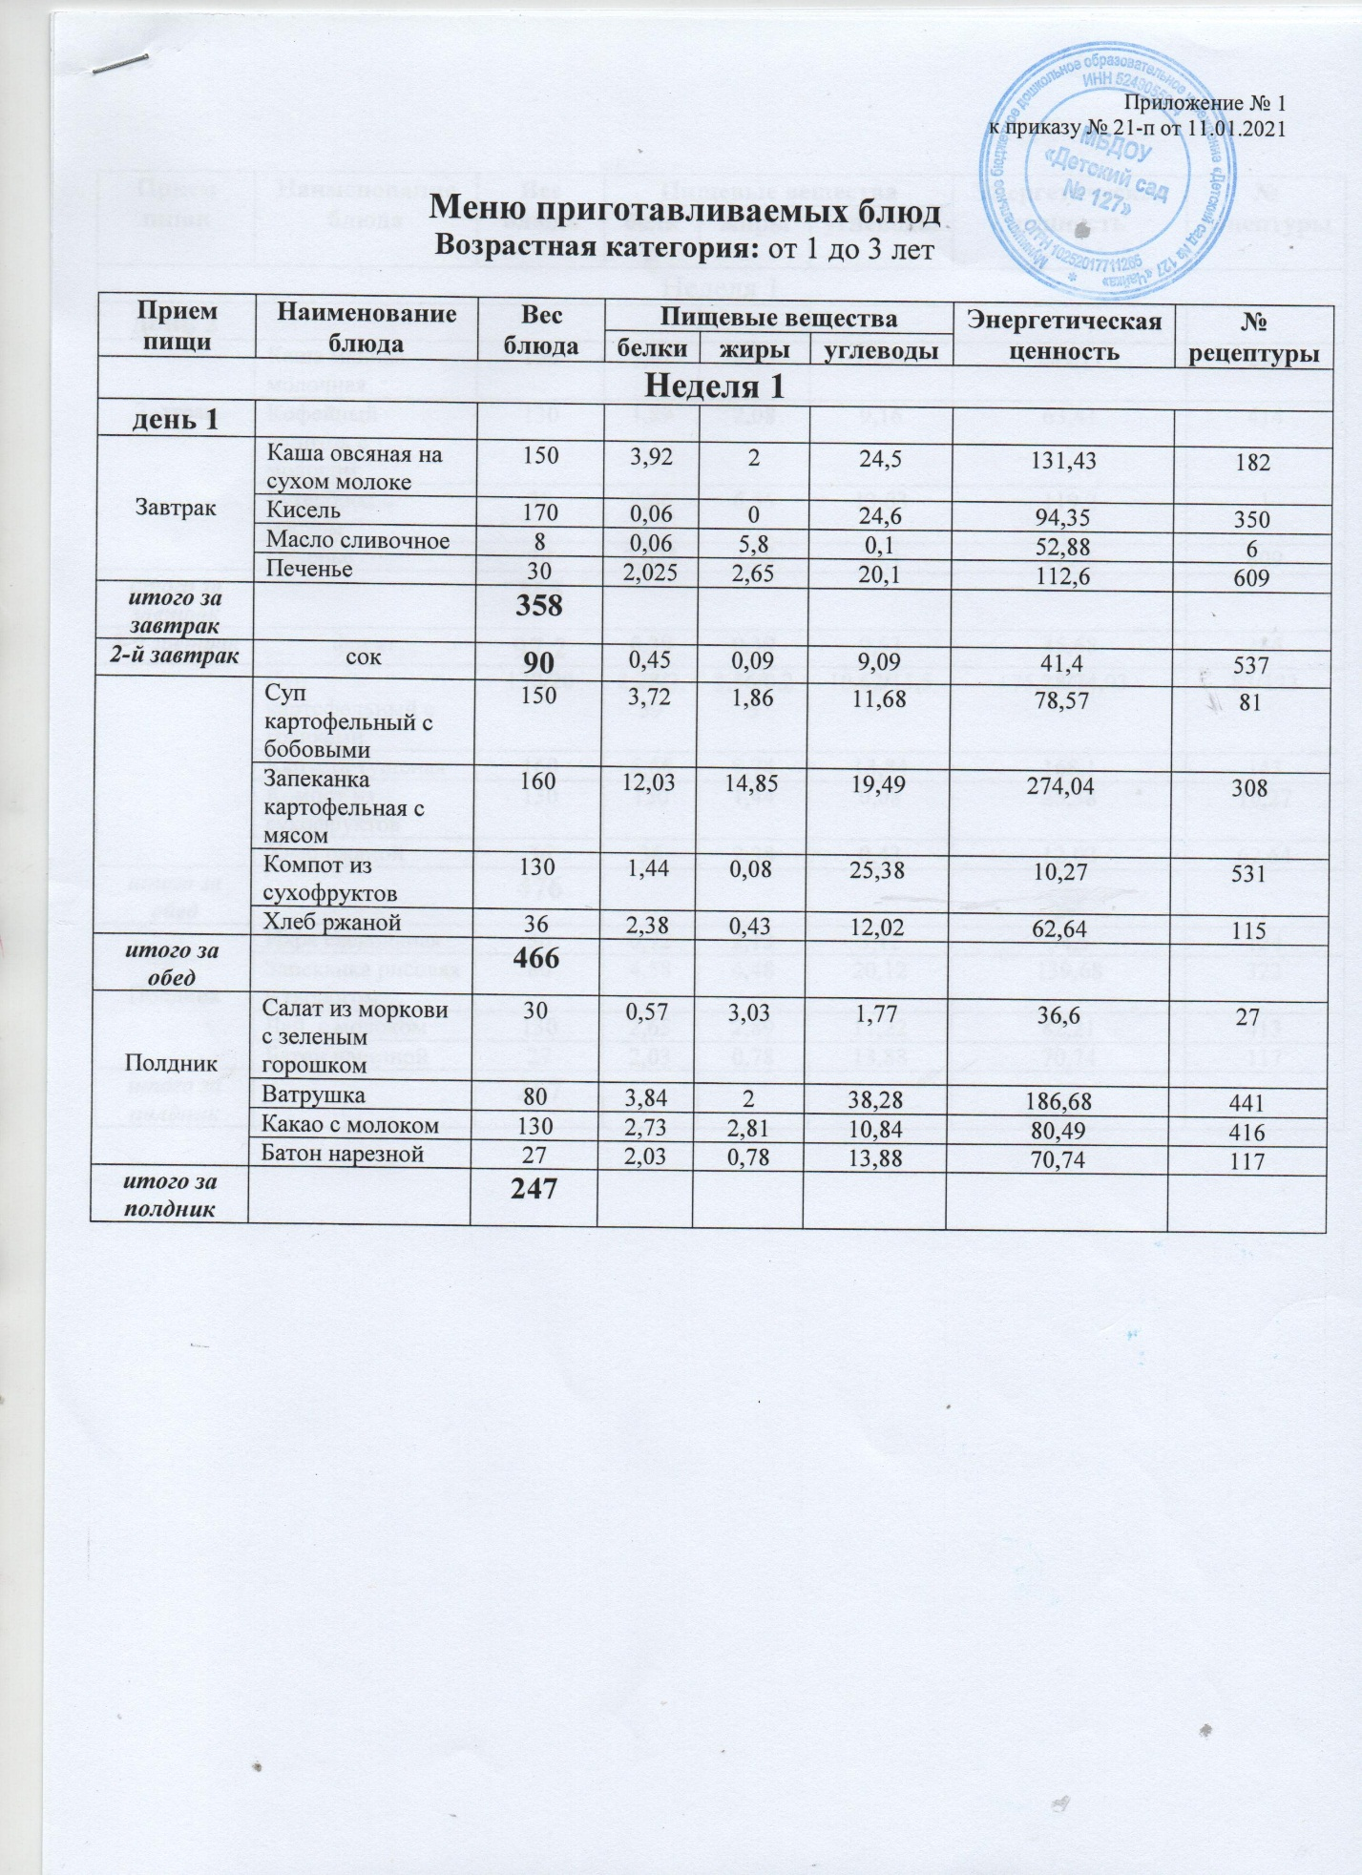

C:\Users\Старший воспитатель\Pictures\2021-08-13\Image.tif

C:\Users\Старший воспитатель\Pictures\2021-08-13\Image.tif

C:\Users\Старший воспитатель\Pictures\2021-08-13\Image (2).tif

C:\Users\Старший воспитатель\Pictures\2021-08-13\Image (3).tif

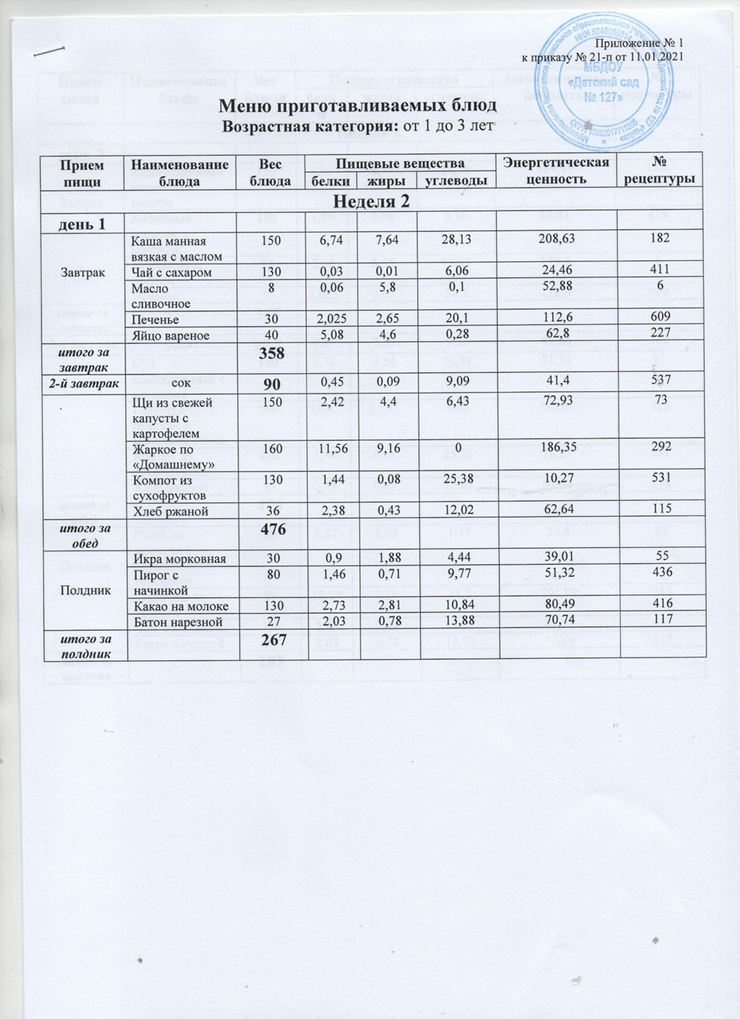

C:\Users\Старший воспитатель\Pictures\2021-08-13\Image (4).tif

C:\Users\Старший воспитатель\Pictures\2021-08-13\Image (5).tif

C:\Users\Старший воспитатель\Pictures\2021-08-13\Image (6).tif

C:\Users\Старший воспитатель\Pictures\2021-08-13\Image (7).tif